**Déconfinement : Voici l’attestation qui permet de se déplacer à plus de 100 km de son domicile**

**CORONAVIRUS** Les longs trajets en dehors de son département ne sont autorisés qu'en cas de « motif impérieux, familial ou professionnel »

Depuis le 11 mai 2020, une attestation permet exceptionnellement de se déplacer de plus de 100 km — *INTERIEUR*

[Une attestation](https://www.20minutes.fr/societe/2747327-20200325-coronavirus-voici-nouvelle-version-plus-stricte-attestation-deplacement) nous quitte, une autre arrive. Dans cette phase [de déconfinement progressif](https://www.20minutes.fr/societe/2776043-20200510-video-deconfinement-allez-pouvoir-re-faire-partir-lundi-11-mai), plus besoin de se munir d’une déclaration pour aller faire son footing. En revanche, [pour les déplacements supérieurs à 100 km](https://www.20minutes.fr/societe/2776043-20200510-video-deconfinement-allez-pouvoir-re-faire-partir-lundi-11-mai) (de [son domicile à vol d’oiseau](https://www.20minutes.fr/high-tech/2775703-20200509-deconfinement-comment-calculer-perimetre-100-km-vol-oiseau-autour-chez)) qui font sortir de son département, il faut se munir d’une nouvelle déclaration. Cette dernière est disponible sur le site du ministre de l’Intérieur [en cliquant ici](https://www.interieur.gouv.fr/Actualites/L-actu-du-Ministere/Deconfinement-Declaration-de-deplacement). Elle peut être téléchargée en [pdf](https://www.interieur.gouv.fr/var/miomcti/storage/images/media/dgsi/images/telecharger-pdf/978553-1-fre-FR/telecharger-pdf_large.png" \t "_blank) et en[.doc](https://www.interieur.gouv.fr/declaration-deplacement-100-km-docx), ou être [générée en ligne](https://media.interieur.gouv.fr/deplacement-covid-19/).

[#Covid19](https://twitter.com/hashtag/Covid19?src=hash) | À partir du [#11mai](https://twitter.com/hashtag/11mai?src=hash), pour accompagner le [#déconfinement](https://twitter.com/hashtag/d%C3%A9confinement?src=hash) progressif en , une attestation est nécessaire pour se déplacer en dehors de son département & à plus de 100km de sa résidence.

Pour la télécharger, au format papier ou numérique :  
[http://www.interieur.gouv.fr/Actualites/L-actu-du-Ministere/Deconfinement-Declaration-de-deplacement …](https://t.co/XIUoU5gEUY)

[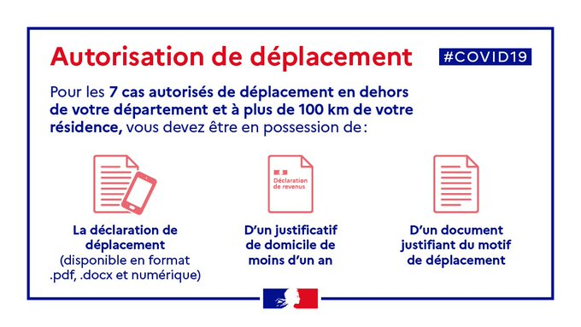](https://twitter.com/Place_Beauvau/status/1259932589244264448/photo/1)

Pour la télécharger, au format papier ou numérique :  
[http://www.interieur.gouv.fr/Actualites/L-actu-du-Ministere/Deconfinement-Declaration-de-deplacement …](https://t.co/XIUoU5gEUY)

Un motif « impérieux, familial ou professionnel » couvre notamment les déplacements pour le travail, la santé, la scolarisation ou la garde d’un enfant, l’assistance de personnes vulnérables et les convocations judiciaires et administratives. Une nouvelle déclaration est nécessaire pour chaque déplacement, sauf quand ils sont « récurrents pour le travail ».

Précision importante, car la formulation n’est pas forcément claire : il faut se munir de l’attestation pour les déplacements supérieurs à 100 km qui font sortir de son département. En clair, pas besoin d’attestation si on fait 130 km en restant en Gironde, ni pour se déplacer de Créteil, dans le Val-de-Marne, à Paris (moins de 100 km). Il faut toujours avoir sur soi un justificatif de domicile de moins d’un an pour que la distance puisse être calculée. Soyez prudents.

: